From: XXXX
Sent: Wednesday, June 4, 2025 8:26 AM
To: XXXX
Subject: RE: nákup regálových systemu skladu/spisovny

Dobrý den, paní XXXX

Potvrzuji tímto přijetí vaší objednávky na regálové systémy.

Pan Komárek v telefonátu zmínil motáž – ta ale není součástí nabídky. Pokud budete potřebovat montáž, mohu poptat externí firmu a udělat vám další cenovou nabídku.

Zboží bude dodáváno po částech, neboť jde z různých skladů. Kompletně tak bude dodáno během 10 pracovních dnů.

S pozdravem / Best regards,
XXXX
Inside Sales Czech Republic
Industrial & Packaging Division TAKKT Group
XXXX
XXXX
KAISER+KRAFT, s.r.o.
U Garáží 1611/1
170 00 Praha 7
XXXX

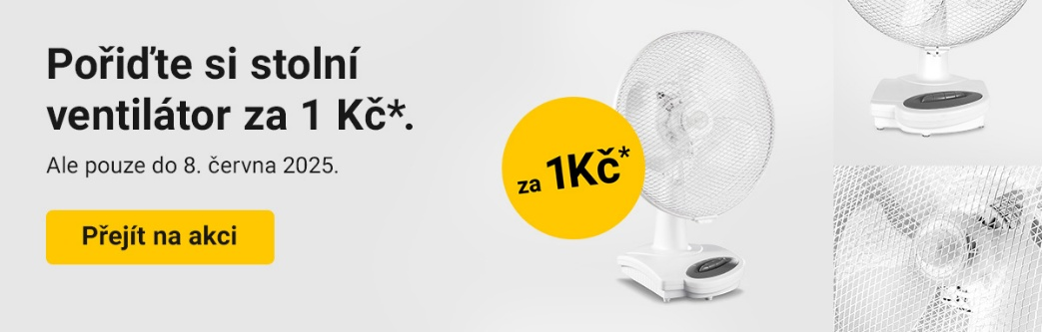

From: XXXX
Sent: Thursday, May 29, 2025 3:37 PM
To: XXXX
Subject: FW: nákup regálových systemu skladu/spisovny
Importance: High

Dobrý den, paní XXXX,

Potvrzuji objednávku – systémové potvrzení vám dojde na

From: XXXX
Sent: Thursday, May 29, 2025 1:53 PM
To: XXXX
Subject: nákup regálových systemu skladu/spisovny
Importance: HighOdesláno automaticky ze systému Byznys
Sestava Objednávka 2932672

Dobrý den,
upozorňujeme, že je nutné z vaší strany v co nejkratším termínu objednávku emailem potvrdit a vyčkat s plněním do doby,
než obdržíte informaci, že je objednávka zaregistrována v registru smluv dle zák. č. 340/2015 Sb.
Potvrzení objednávky musí být v původním textu emailu nikoliv v příloze.
Dejte tedy odpovědět na email.....a potvrďte převzetí objednávky.
Objednávka 2932672 ze dne 16.05.2025
Předběžná cena s DPH 300 000,-
Věc: nákup regálových systému skladu/spisovny

S přáním krásného dne

XXXX
hlavní účetní

Výzkumný ústav živočišné výroby, v.v.i.
Přátelství 815
104 00 Praha 10 - Uhříněves
IČO: 00027014
DIČ: CZ00027014
E-mail: XXXX
Tel: XXXX
Mobil: XXXX



